Незаконно установленные
нестационарные торговые объекты,
демонтированные в период с 30.06.2025 по 04.07.2025

№ п/п | До | Адресный ориентир/вид | После
Железнодорожный район
1 | 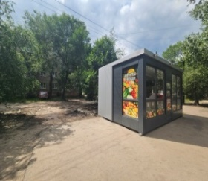 | ул. Богдана Хмельницкого, 56а | 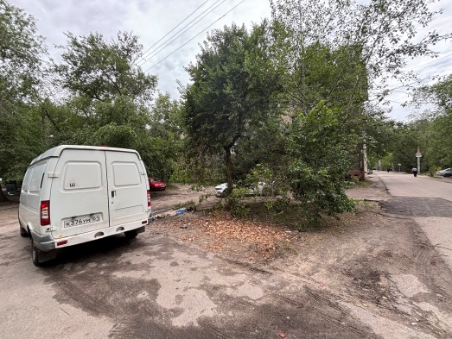
Советский район

2 | 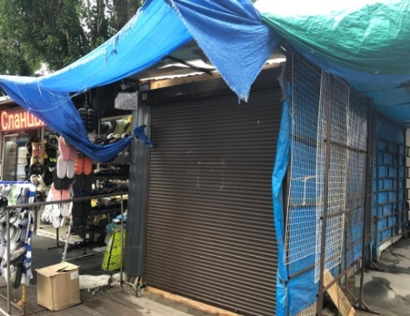
3 | 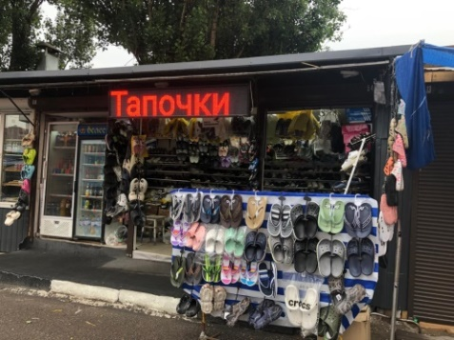
4 | 